INSTRUÇÃO DE SERVIÇO Nº 2/2006∗

Antiga Instrução de Serviço nº 4/2006
CONSOLIDADA

Dispõe sobre o fluxo da tramitação processual e normas de operacionalização, nos termos do art. 150, VIII, do Regimento Interno.

Art. 1º Para fins de adequação as novas normas emanadas do Regimento Interno, aprovado pela Resolução nº 1, de 27/01/06, ficam estabelecidos os fluxos de processos e requerimentos constantes do Anexo I, desta Instrução de Serviço.
Art. 2º Os processos somente serão encaminhados ao Ministério Público junto ao Tribunal de Contas, após instrução conclusiva da unidade administrativa, exceto se o contrário for determinado pelo Relator.
§ 1º Entende-se por instrução conclusiva a fase processual em que a unidade administrativa manifesta-se pela regularidade ou pela irregularidade do feito, após a concessão do contraditório e ampla defesa apresentado ou não pelo responsável.
§ 2º As diligências propostas pelas unidades administrativas, de que trata o § 1º, do art. 352, dar-se-ão exclusivamente para a juntada/apresentação de documentos novos/esclarecimentos, necessários para o exame de instrução de mérito, e não daqueles arrolados nos atos normativos próprios, de apresentação obrigatória, por parte do respectivo gestor, quando do encaminhamento do feito, cuja não apresentação poderá ensejar a irregularidade do processo.
§ 3º - Nas hipóteses descritas nos §§ 1º e 2º, a unidade encaminhará o feito ao Relator para apreciação, que determinará os procedimentos que julgar necessário.
Art. 3º A juntada de documento novo, apresentação de contraditório e cumprimento de diligência extemporâneos deverão ser submetidos ao Relator para deliberação. (Revogado pela Instrução de Serviço n. 7/2006)
§ 1º A unidade deverá proceder à juntada física do documento protocolado aos autos, sem o termo de juntada, sem numeração, e encaminhar o processo ao Relator, sem o termo de remessa, mas anotando no sistema de trâmite a remessa do processo e do documento protocolado ao gabinete respectivo. (Revogado pela Instrução de Serviço n. 7/2006)
§ 2º Em caso de deferimento do pedido da parte e do acatamento dos documentos extemporâneos, os autos retornarão à unidade administrativa para o registro da juntada do protocolado no sistema de trâmite e dar cumprimento às determinações do Relator. (Revogado pela Instrução de Serviço n. 7/2006)
Art. 4º Os pedidos de vista, de cópia, de prorrogação de prazo e de desentranhamento serão juntados fisicamente nos autos, registrados no sistema de trâmite, devendo ser submetido à apreciação do Relator, com o competente termo de remessa.
Art. 5º Nas hipóteses de processos anteriores a vigência do Regimento Interno e sem Relator designado, o processo deverá ser encaminhado à Diretoria de Protocolo, para distribuição.
Art. 6º Os editais de citação, quando determinados pelo Relator, na forma do art. 382, § 1º, do Regimento Interno, serão elaborados, publicados e certificados pelas unidades administrativas responsáveis pela instrução do processo.
§ 1º Os editais observarão os padrões fixados pela Portaria nº 032/06, e o seguinte modelo:

“EDITAL Nº XXXX/ANO

PROCESSO Nº __________________ - ASSUNTO: ______________ - ENTIDADE: ______________________________________________________ INTERESSADO: ________________________________________________. Adv. (se houver nos autos, com nome e nº OAB). Por ordem do Relator, Conselheiro (Auditor) _______________________, constante do despacho de nº ____, às fls. ____, fica, pelo presente EDITAL, citado o Senhor(a) _____________________, CPF nº ________________________, para querendo, no prazo de 30 (trinta) dias da publicação deste, apresentar as razões de defesa com relação às irregularidades apontadas na Instrução (ou Parecer) da Diretoria ____ nº ______ em atenção ao disposto no art. 5º, LV, da Constituição Federal, e em conformidade à Lei Complementar Estadual nº 113, de 15 de dezembro de 2005, e ao Regimento Interno do Tribunal, aprovado pela Resolução nº 1, de 27 de janeiro de 2006. Curitiba, ___de ____________de ______. (Nome do Diretor e da Diretoria).”

§ 2º Os editais serão numerados em ordem seqüencial própria das respectivas unidades administrativas.
§ 3º Após o decurso do prazo de citação a unidade administrativa concluirá a instrução, com ou sem a manifestação do interessado, encaminhando o processo ao Ministério Público junto ao Tribunal de Contas.
Art. 7º Os ofícios e os editais de intimação para cobrança de débitos e/ou multas relativas ao cumprimento de decisões transitadas em julgado, em atendimento ao disposto nos arts. 498 c/c o 501, do Regimento Interno, serão elaborados, publicados e certificados pela Diretoria de Execuções, independentemente de deliberação do Relator. (Revogado pela Instrução de Serviço n. 7/2006)
§ 1º Os editais observarão os padrões fixados pela Portaria nº 032/06, e o seguinte modelo: (Revogado pela Instrução de Serviço n. 7/2006)

“EDITAL Nº XXXX/ANO

PROCESSO Nº _________________- ASSUNTO: _____________- ENTIDADE: ______________________ INTERESSADO: _________________________. Adv. (se houver nos autos, com o nome e nº OAB). Em cumprimento ao contido no Acórdão nº __________, do Tribunal Pleno ou da ___ Câmara do Tribunal de Contas do Estado, fica, pelo presente EDITAL, intimado o(a) __________________________________, CPF/CNPJ nº ________________, nos termos dos arts. 90 e/ou 92, da Lei Complementar nº 113, de 15 de dezembro de 2005, c/c os arts. 498 e 501, do Regimento Interno, aprovado pela Resolução nº 1, de 27 de janeiro de 2006, para no prazo de 30 (trinta) dias da publicação deste efetuar ou comprovar o pagamento do valor de R$ __________ (______________________). Curitiba, ____ de _____________ de ______. (Nome do Diretor(a). Diretoria de Execuções).” (Revogado pela Instrução de Serviço n. 7/2006)

§ 2º Os editais serão numerados em ordem seqüencial própria da Diretoria de Execuções. (Revogado pela Instrução de Serviço n. 7/2006)
Art. 8º Os atos de alerta serão expedidos pela Diretoria Geral, observando o padrão contido no art. 4º, da Portaria nº 032/06.
Art. 9º A expedição dos atos de citação para os chefes de Poderes e para o Procurador Geral de Justiça, será realizada pelo Gabinete da Presidência.
Art. 10. Poderão proceder correções na autuação dos processos além do Relator, e com autorização do Presidente a Diretoria Geral, a de Protocolo e de Execuções, nos seguintes casos: (Revogado pela Instrução de Serviço n. 7/2006)
I – a Diretoria Geral quando detectar incorreções no momento da lavratura do acórdão. (Revogado pela Instrução de Serviço n. 7/2006)
II – a Diretoria de Protocolo quando da realização da distribuição ou do registro de Relator no sistema informatizado. (Revogado pela Instrução de Serviço n. 7/2006)
III – a Diretoria de Execuções nos processos anteriores à vigência do Regimento Interno, desde que imprescindível para a emissão da certidão de débito, visando a perfeita adequação ao julgamento do feito. (Revogado pela Instrução de Serviço n. 7/2006)

Curitiba, 15 de março de 2006.
DESIRÉE DO ROCIO VIDAL
Diretora Geral
HEINZ GEORG HERWIG
Presidente

SUMÁRIO
FLUXO 1 PROCESSOS EM GERAL, INDEPENDENTES DE JUÍZO DE ADMISSIBILIDADE 7
FLUXO 2 PROCESSOS EM GERAL COM JUÍZO DE ADMISSIBILIDADE (Consultas, Denúncias, Representações, Pedido de Rescisão, Comunicação de Irregularidade, etc.) 8
FLUXO 3 PROCESSOS DE: TOMADA DE CONTAS, AUDITORIA E INSPEÇÃO 9
FLUXO 4 DECISÃO MONOCRÁTICA Admissão de Pessoal 10
FLUXO 5 DECISÃO MONOCRÁTICA Aposentadoria, Pensão, Revisão de Proventos, Reserva e Reforma Municipal e Estadual 11
FLUXO 6 ALERTAS E NOTIFICAÇÕES 12
FLUXO 7 DECISÃO COLEGIADA Com aprovação, sem ressalvas ou penalidades 13
FLUXO 8 DECISÃO COLEGIADA COM DESAPROVAÇÃO OU APROVAÇÃO, CONTENDO: Ressalva, Determinação, Recomendação, ou Aplicação de Penalidade 14
FLUXO 9 RECURSOS Recurso de Revista, Revisão e Embargos de Declaração 15
FLUXO 10 RECURSO DE AGRAVO 16
FLUXO 10-B RECURSO DE AGRAVO (Continuação) 17
FLUXO 11 EXECUÇÃO DE DECISÃO 18
FLUXO 12 EMBARGOS DE LIQUIDAÇÃO 19
FLUXO 13 REQUERIMENTO DE COMUNICAÇÃO DE IRREGULARIDADES (Impugnação/Tomada de Contas Extraordinária) 20
FLUXO 13-B REQUERIMENTO DE COMUNICAÇÃO DE IRREGULARIDADES (Continuação) 21
FLUXO 14 REQUERIMENTO DE TOGADOS (Pedido de férias, licenças, contagem de tempo, abono permanência) 22
FLUXO 15 REQUERIMENTO E PROCESSO DE SERVIDORES (Nas hipóteses previstas nos arts. 16, XLVI, letras “c”, “e”, “f”, “g”, “h” , “i” e 146, caput e parágrafo único do Regimento Interno) 23
FLUXO 16 REQUERIMENTO (Nas matérias de competência do Presidente – pedido de informações, conforme contido nos arts. 16, V, XII, XIX, 369 e 370, do Regimento Interno e nas demais matérias administrativas, excetuadas as de servidores) 24
FLUXO 17 APOSENTADORIA DE TOGADO (Art. 305) 25
FLUXO 18 APOSENTADORIA DE SERVIDOR (Art. 305) 26
FLUXO 19 RECURSO ADMINISTRATIVO (Nas matérias de servidores de competência do Presidente) 27
FLUXO 20 PROCESSOS DE COMPRA E CONTRATAÇÃO DE SERVIÇOS, MEDIANTE PROCEDIMENTO LICITATÓRIO (Art. 522 c/c art. 16, XLV) 28
FLUXO 20 REQUERIMENTO INTERNO/COMPRA E CONTRATAÇÃO DE SERVIÇOS/PROCEDIMENTO LICITATÓRIO/DISPENSA E INEXIGIBILIDADE (Art. 522 c/c art. 16, XLV) (Redação dada pela IS 11/2009) 28
FLUXO 20.1 REQUERIMENTO INTERNO/ADITIVO DE CONTRATO/CONVÊNIO (Art. 522 c/c art. 16, XLV) (Incluído pela IS 11/2009) 29
FLUXO 21 EXECUÇÃO ORÇAMENTÁRIA (Art. 523) (Redação dada pela IS 11/2009) 30
FLUXO 21.1 EXECUÇÃO ORÇAMENTÁRIA/ADIANTAMENTO (Art. 523) (Incluído pela IS 11/2009) 31
FLUXO 22 PROJETO DE RESOLUÇÃO 32
FLUXO 23 PROJETO DE INSTRUÇÃO NORMATIVA 33
FLUXO 24 PROJETO DE ENUNCIADO DE SÚMULA 34

FLUXO 1
PROCESSOS EM GERAL, INDEPENDENTES DE JUÍZO DE ADMISSIBILIDADE

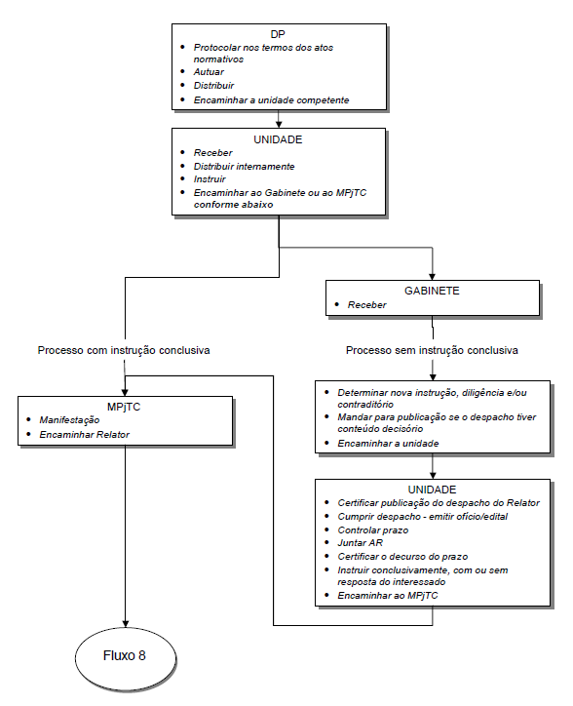

FLUXO 2
PROCESSOS EM GERAL COM JUÍZO DE ADMISSIBILIDADE
(Consultas, Denúncias, Representações, Pedido de Rescisão, Comunicação de Irregularidade, etc.)

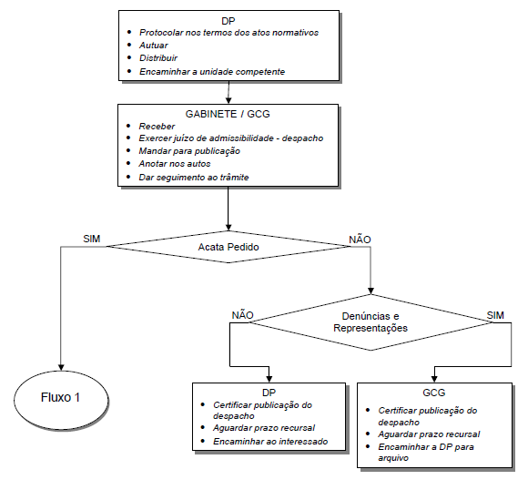

FLUXO 3
PROCESSOS DE: TOMADA DE CONTAS, AUDITORIA E INSPEÇÃO

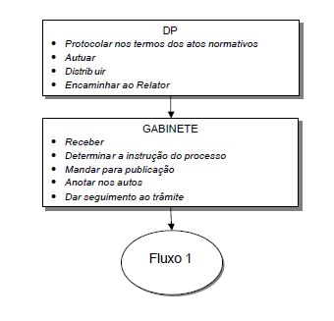

FLUXO 4
DECISÃO MONOCRÁTICA
Admissão de Pessoal

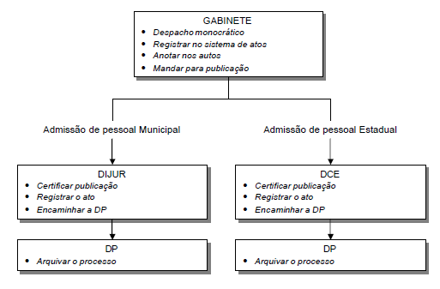

FLUXO 5
DECISÃO MONOCRÁTICA
Aposentadoria, Pensão, Revisão de Proventos, Reserva e Reforma Municipal e Estadual

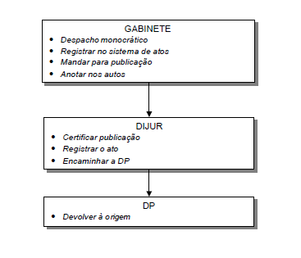

FLUXO 6
ALERTAS E NOTIFICAÇÕES

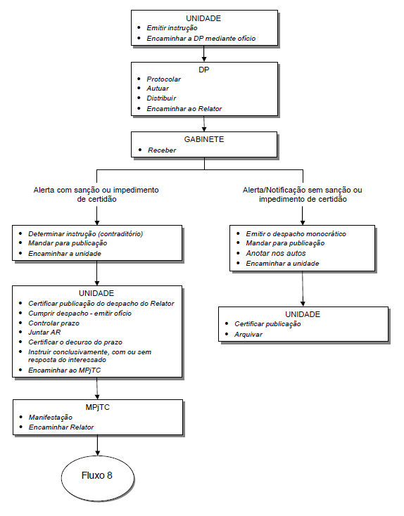

FLUXO 7
DECISÃO COLEGIADA
Com aprovação, sem ressalvas ou penalidades

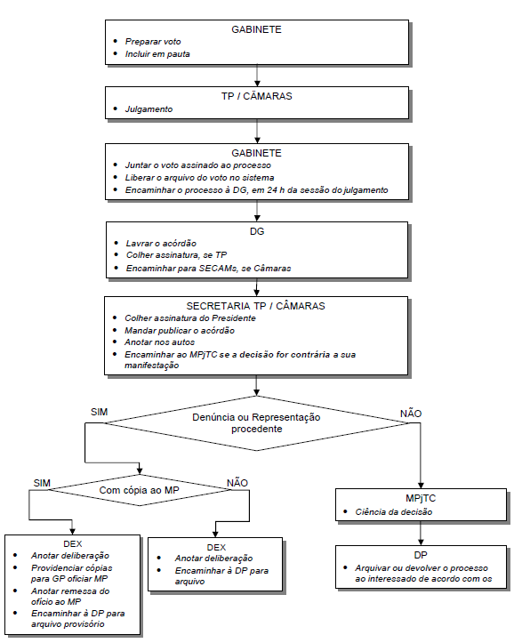

FLUXO 8
DECISÃO COLEGIADA COM DESAPROVAÇÃO OU APROVAÇÃO, CONTENDO:
Ressalva, Determinação, Recomendação, ou Aplicação de Penalidade

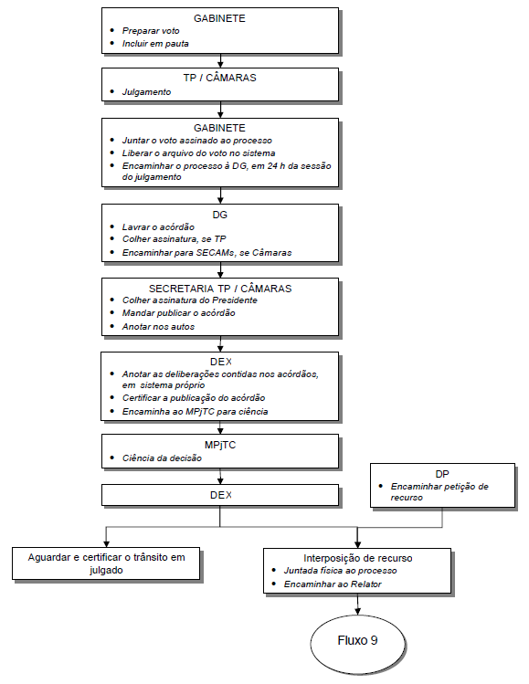

FLUXO 9
RECURSOS
Recurso de Revista, Revisão e Embargos de Declaração

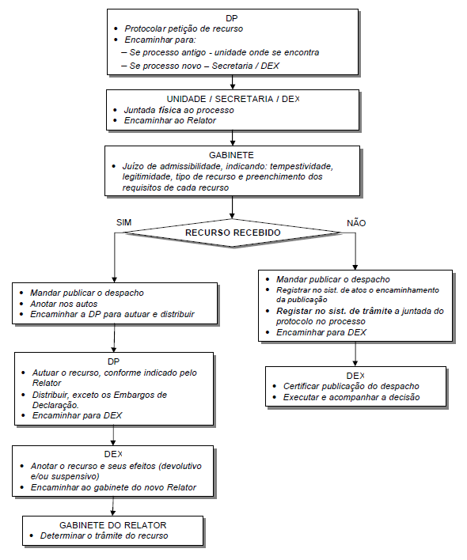

FLUXO 10
RECURSO DE AGRAVO

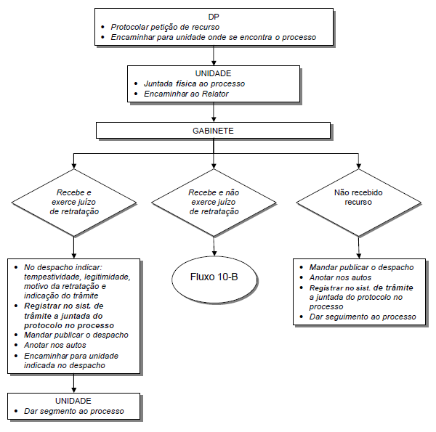

FLUXO 10-B
RECURSO DE AGRAVO
(Continuação)
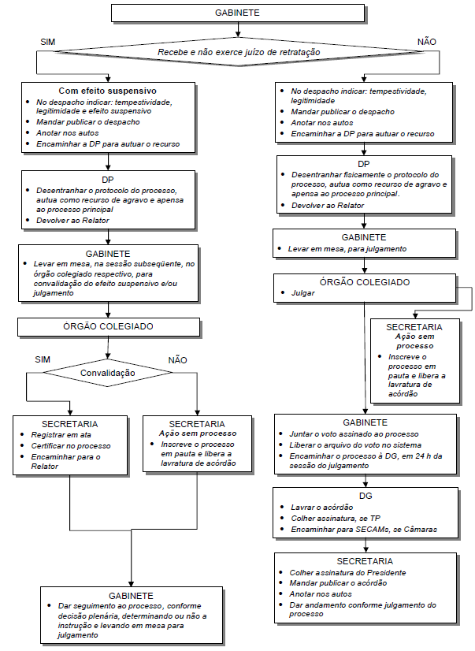

FLUXO 11
EXECUÇÃO DE DECISÃO

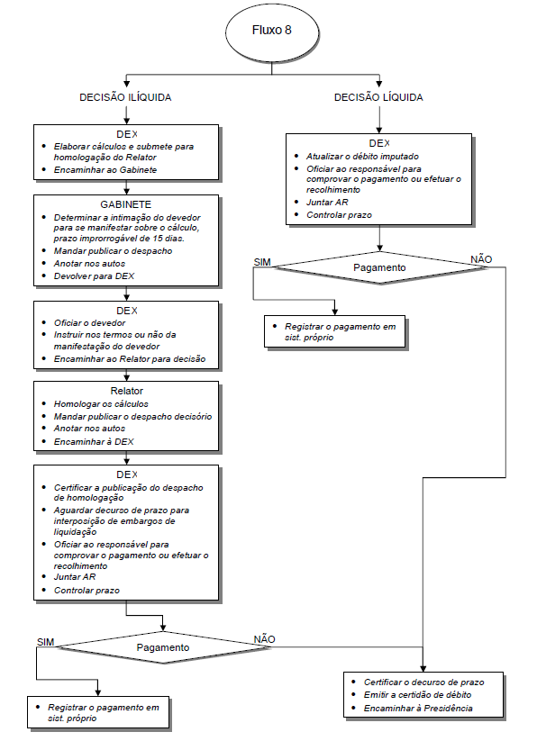

FLUXO 12
EMBARGOS DE LIQUIDAÇÃO

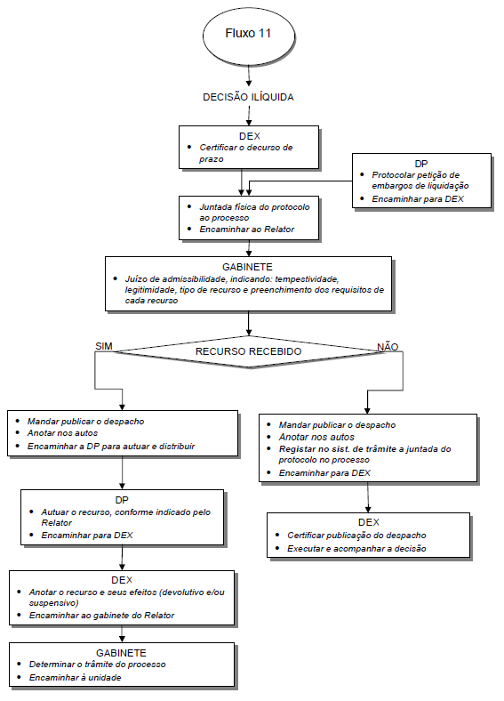

FLUXO 13
REQUERIMENTO DE COMUNICAÇÃO DE IRREGULARIDADES
(Impugnação/Tomada de Contas Extraordinária)

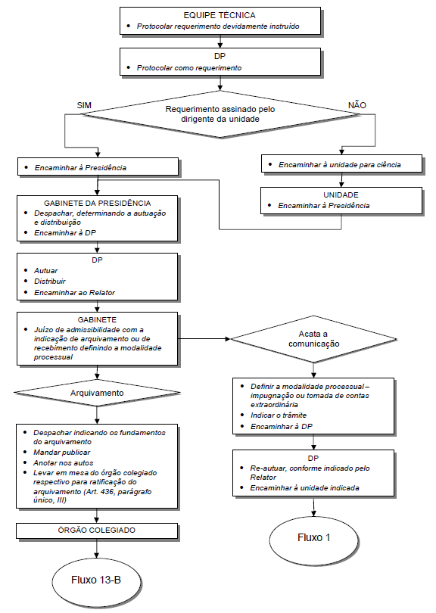

FLUXO 13-B
REQUERIMENTO DE COMUNICAÇÃO DE IRREGULARIDADES
(Continuação)

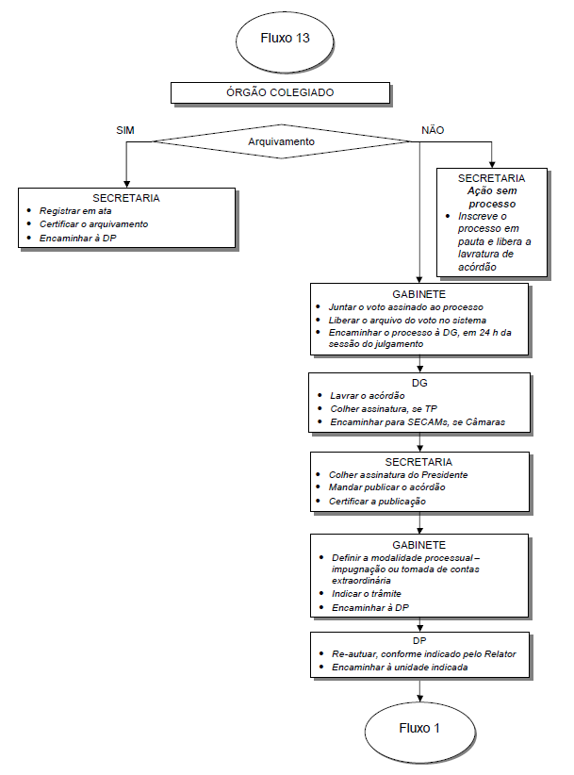

FLUXO 14
REQUERIMENTO DE TOGADOS
(Pedido de férias, licenças, contagem de tempo, abono permanência)

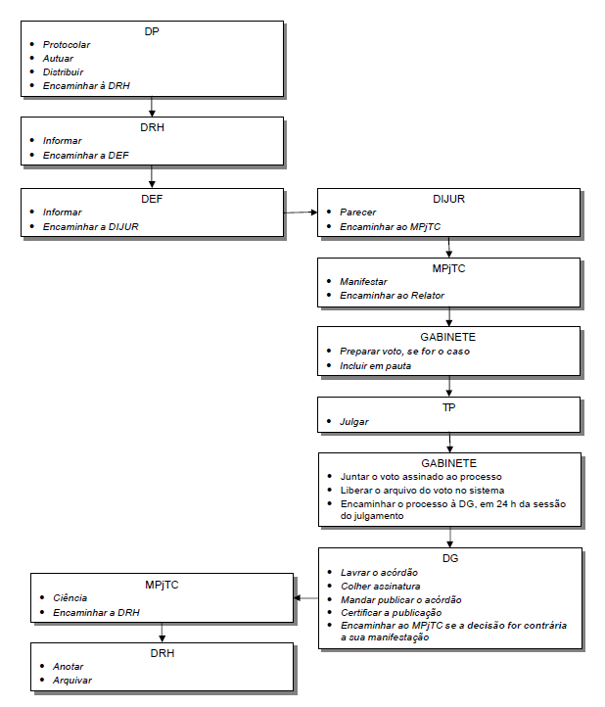

FLUXO 15
REQUERIMENTO E PROCESSO DE SERVIDORES
(Nas hipóteses previstas nos arts. 16, XLVI, letras “c”, “e”, “f”, “g”, “h” , “i” e 146, caput e parágrafo único do Regimento Interno)

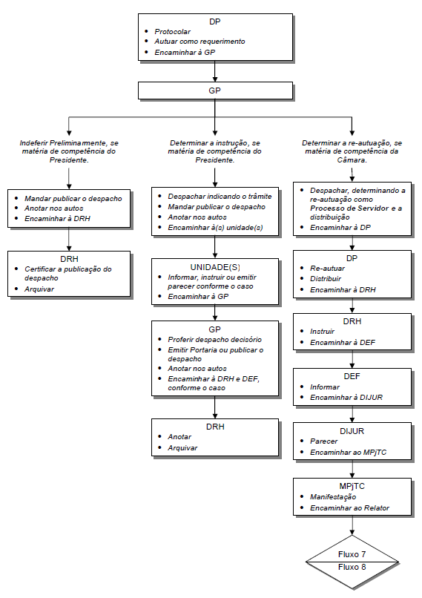

FLUXO 16
REQUERIMENTO
(Nas matérias de competência do Presidente – pedido de informações, conforme contido nos arts. 16, V, XII, XIX, 369 e 370, do Regimento Interno e nas demais matérias administrativas, excetuadas as de servidores)

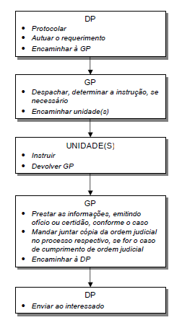

FLUXO 17
APOSENTADORIA DE TOGADO
(Art. 305)

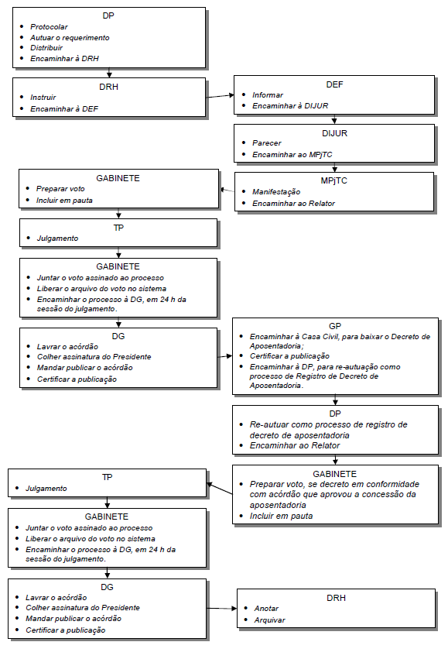

FLUXO 18
APOSENTADORIA DE SERVIDOR
(Art. 305)

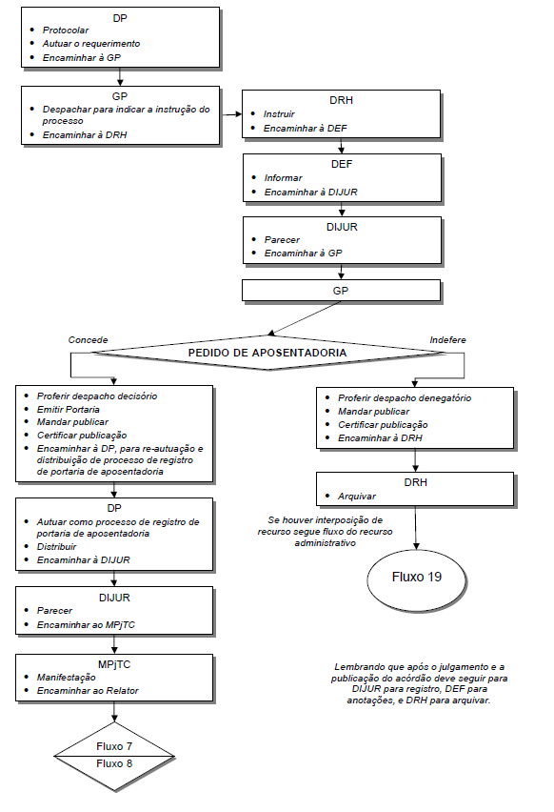

FLUXO 19
RECURSO ADMINISTRATIVO
(Nas matérias de servidores de competência do Presidente)

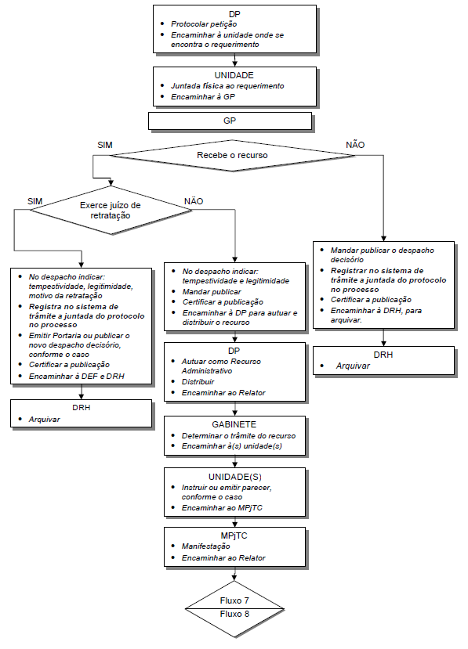

FLUXO 20
PROCESSOS DE COMPRA E CONTRATAÇÃO DE SERVIÇOS, MEDIANTE PROCEDIMENTO LICITATÓRIO (Art. 522 c/c art. 16, XLV)

FLUXO 20
REQUERIMENTO INTERNO/COMPRA E CONTRATAÇÃO DE SERVIÇOS/PROCEDIMENTO LICITATÓRIO/DISPENSA E INEXIGIBILIDADE (Art. 522 c/c art. 16, XLV) (Redação dada pela IS 11/2009)
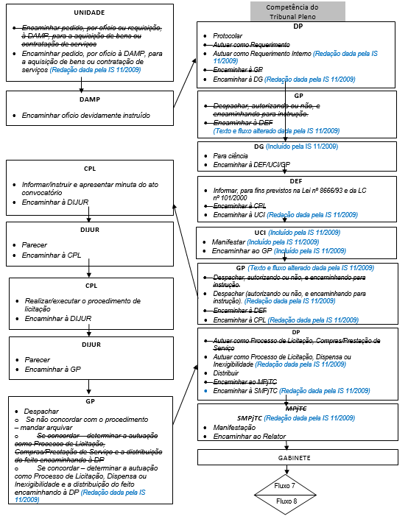

FLUXO 20.1
REQUERIMENTO INTERNO/ADITIVO DE CONTRATO/CONVÊNIO
(Art. 522 c/c art. 16, XLV)
(Incluído pela IS 11/2009)

FLUXO 21
EXECUÇÃO ORÇAMENTÁRIA
(Art. 523)
(Redação dada pela IS 11/2009)

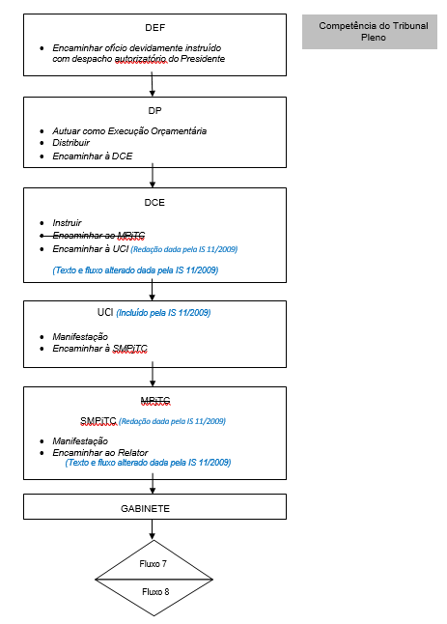

FLUXO 21.1
EXECUÇÃO ORÇAMENTÁRIA/ADIANTAMENTO
(Art. 523)
(Incluído pela IS 11/2009)

FLUXO 22
PROJETO DE RESOLUÇÃO

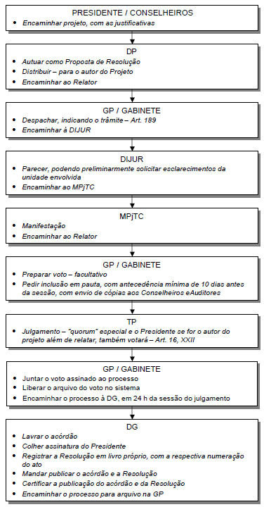

FLUXO 23
PROJETO DE INSTRUÇÃO NORMATIVA

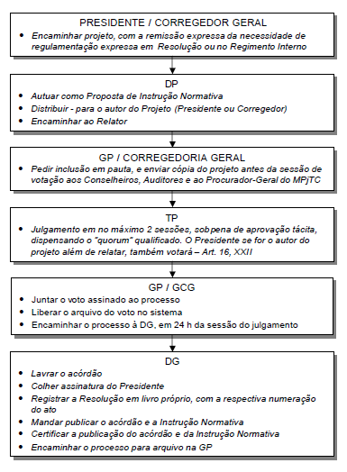

FLUXO 24
PROJETO DE ENUNCIADO DE SÚMULA

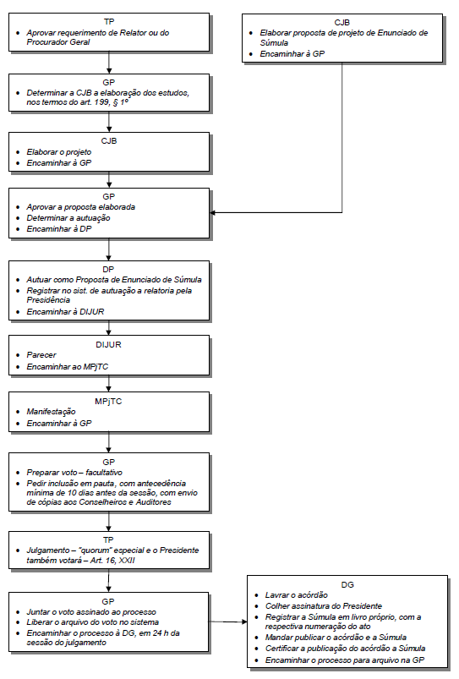

∗ NOTAS da Biblioteca: - Renumerada de acordo com a Instrução de Serviço n. 16, de 14 de abril de 2011. - Este texto não substitui o publicado no periódico: Atos Oficiais do Tribunal de Contas do Estado do Paraná, Curitiba, PR, n. 40, 17 mar. 2006, p. 44. - Retificação disponível em: Atos Oficiais do Tribunal de Contas do Estado do Paraná, Curitiba, PR, n. 41, 24 mar. 2006, p. 71. [ERRATA: Na instrução de Serviço n. 2/2006, publicada em 17 de março, onde lê-se 2/2006 leia-se 4/2006]. - Alterada por: Instrução de Serviço n. 7, de 20 de dezembro de 2006 (antiga Instrução de Serviço n. 9/2006). Instrução de Serviço n. 11, de 1º de setembro de 2009 (antiga Instrução de Serviço n. 1/2009).

